СПРАВКА
об исполнении районного бюджета за 2016 год

Целью основных направлений бюджетной и налоговой политики являлось описание условий, принимаемых для составления проекта районного бюджета на 2016 год, основных подходов к его формированию и общего порядка разработки основных характеристик и прогнозируемых параметров районного бюджета, а так же обеспечение прозрачности и открытости бюджетного планирования.
Задачами основных направлений бюджетной политики являлось определение подходов к планированию доходов, расходов, источников внутреннего финансирования дефицита районного бюджета, финансовых взаимоотношений с бюджетами сельских поселений.
Основные направления бюджетной политики на 2015 год и период 2016 и 2017 годов подготовлены в соответствии с бюджетным законодательством Российской Федерации, Амурской области и Тамбовского района.
Стратегические цели бюджетной политики сформулированы в муниципальной программе «Повышение эффективности управления муниципальными финансами и муниципальным долгом Тамбовского района на период 2015-2021 годов», исходя из которой, целью бюджетной политики на 2016 год и период 2017 и 2018 годов является обеспечение устойчивости бюджетной системы и безусловное исполнение принятых обязательств наиболее эффективным способом.
Целью бюджетной политики на 2016 год и период 2017 и 2018 годов является обеспечение устойчивости консолидированного бюджета Тамбовского района и безусловное исполнение принятых обязательств наиболее эффективным способом.
Данная цель будет достигаться через решение следующих задач:
- снижение размера дефицита районного бюджета;
- повышение результативности и эффективности бюджетных расходов, ориентированности на достижение целей государственной политики, путём дальнейшей реализации принципа формирования бюджета на основе муниципальных программ с учётом обоснования бюджетных ассигнований на этапе их формирования;
- сохранение социальной направленности бюджета;
- реализация задач, поставленных в Указах Президента Российской Федерации;
- повышение эффективности оказания муниципальных услуг;
- завершение работы по формированию нормативных затрат на оказание муниципальных услуг и работ на основе общих требований к определению нормативных затрат на оказание муниципальных услуг в установленной сфере деятельности;
- повышение открытости и прозрачности местных бюджетов.

Решение районного Совета народных депутатов «О районном бюджете на 2016 год» принято 22.12.2015 № 33.
5 раз в течение 2016 года решением сессии районного Совета в данное Решение вносились изменения и дополнения (апрель 2016, июнь 2016, август 2016, октябрь 2016, декабрь 2016).
С учетом внесенных изменений районный бюджет на 2016 год утвержден:
По доходам в сумме 704 582,300 тыс. рублей, по расходам 711 393,228 тыс.рублей, дефицит 6 810,928 тыс.рублей.
Доходы

Задачей основных направлений налоговой политики являлось определение подходов к планированию доходов районного бюджета.
Основные направления налоговой политики Тамбовского района на 2016 год и период 2017 и 2018 годов были разработаны в соответствии со статьёй 184.2 Бюджетного кодекса Российской Федерации и статьёй 12 Положения «О бюджетном процессе в Тамбовском районе» исходя из приоритетов определённых документами:
- «майскими» Указами Президента Российской Федерации от 07 мая 2012 года № 596, № 606;
- Основными направлениями налоговой политики Российской Федерации на 2016 год и плановый период 2017 и 2018 годов;
- Посланием Президента Российской Федерации Федеральному Собранию Российской Федерации от 04.12.2014;
- Программой социально экономического развития Амурской области на 2013-2017 годы, утвержденной Законом Амурской области от 13.11.2013 №277-ОЗ;
- Основными направлениями бюджетной и налоговой политики Амурской области на 2016 - 2018 годы;
- Стратегией социально-экономического развития Тамбовского района на 2010-2015 годов и до 2030 года.
Основные направления налоговой политики были сформированы с учетом приоритетов социально-экономического развития Российской Федерации, Амурской области и Тамбовского района и направлены на:
наращивание внутреннего налогового потенциала;
оптимизация налоговых льгот и освобождений.
Формирование доходов бюджета района находится в прямой зависимости от эффективности развития реального сектора экономики района, достижений показателей, предусматриваемых прогнозом социально-экономического развития района, экономических результатов управления муниципальной собственностью, в том числе земельными ресурсами. Учитывая увеличивающуюся нагрузку на консолидированный бюджет района (выполнение условий софинансирования муниципальных программ, целевых показателей майских Указов Президента РФ), была продолжена работа по повышению эффективности администрирования доходов бюджета.
Актуальной оставалась задача взыскания с должников недоимки по налогам и сборам.
Продолжена практика согласованных действий органов местного самоуправления района с налоговыми органами и иными территориальными подразделениями органов государственной власти, осуществляющими администрирование доходов, по мобилизации доходов в бюджет района с целью максимально возможного сокращения недоимки по налоговым доходам и, соответственно, увеличения собираемости налогов на территории района.
Целями основных направлений налоговой политики района являлось сохранение бюджетной устойчивости и увеличение налогового потенциала поддержка инвестиционной и предпринимательской активности, сохранение социальных гарантий, способствующих развитию человеческого потенциала:
- мониторинг налоговых поступлений в районный бюджет от деятельности крупных налогоплательщиков;
- мероприятия по выявлению, постановке на налоговый учёт и привлечению к налогообложению субъектов финансово- хозяйственной деятельности, в том числе имеющих стационарные рабочие места на территории района;
- мониторинг реализации Закона Амурской области от 18.11.2014 440-ОЗ «Об установлении единой даты начала применения порядка определения налоговой базы по налогу на имущество физических лиц исходя из кадастровой стоимости объектов налогообложения на территории Амурской области;
- взаимодействие с крупнейшими налогоплательщиками Тамбовского муниципального района в целях предотвращения снижения платежей в бюджет и роста задолженности по налогам; проведение работы с крупными недоимщиками по выявлению причин неплатежей и выработке предложений и рекомендаций по принятию мер к снижению образовавшейся задолженности;
- информационная работа с предпринимательским сообществом по внедрению патентной системы налогообложения в районе и к 2018 году обеспечить максимальный переход на данную систему налогообложения.
- усиление контроля полноты исчисления и своевременностью перечисления в бюджет налоговыми агентами сумм налога на доходы физических лиц за истекшие годы и текущие налоговые периоды;
- работа по идентификации правообладателей земельных участков;
- обеспечение полноты учета налогоплательщиков в целях увеличения доходной части бюджета, и ежегодная актуализация реестра предпринимателей, осуществляющих деятельность на территории Тамбовского района;
- работа по эффективному взаимодействию с организациями, структурные подразделения которых создаются и осуществляют свою деятельность на территории Тамбовского района, предусматривающему обязательства по уплате налогов и сборов в бюджет района.
- продолжена практика взаимодействия с руководителями организаций, независимо от форм собственности, по установлению работникам заработной платы не выше среднеотраслевого уровня.
Обозначенные основные направления налоговой политики района позволили:
- сохранить бюджетную устойчивость экономики и социальной сферы района;
- стимулировать инвестиционную и предпринимательскую деятельность;
- увеличить доходы районного бюджета.
По данным годового отчета районный бюджет по доходам исполнен в сумме 687 773,2 тыс. руб. или на 97,6 % к уточненным бюджетным назначениям – 704 582,3 тыс.руб.
Показатели доходной части районного бюджета за 2016 год в сравнении с 2015 годом отражены в следующей таблице:

Наименование показателя | Исполнено (тыс. руб.) |  |  | Отклонение 2016 к 2015 (тыс. руб.) (+;-)
Наименование показателя | 2014г. | 2015г. | 2016г. | Отклонение 2016 к 2015 (тыс. руб.) (+;-)
Налоговые доходы | 99 523,00 | 110 163,0 | 110 207,6 | + 44,6
Неналоговые доходы | 13 309,40 | 25 413,7 | 16 803,4 | - 8610,3
Итого собственных доходов | 112 832,4 | 135 576,7 | 127 011,0 | - 8 565,7
Безвозмездные поступления | 637 793,2 | 559 908,2 | 560 762,2 | + 854,0
Всего доходов | 750 625,6 | 695 484,9 | 687 773,2 | - 7 711,7

Как видно из таблицы в 2016 году по сравнению с 2015 годом поступление доходов в целом уменьшилось на 1,1 % или на 7 711,7 тыс. руб., Снижение поступлений по собственным доходам наблюдается по неналоговым доходам в сумме 8 565,7 тыс.руб.; по безвозмездным поступлениям увеличение на 854,0 тыс.руб. Рост собственных доходов наблюдается по единому сельскохозяйственному налогу на 630,1 тыс.руб. (исполнение составило свыше 200 %); налогу, взимаемому в связи с применением патентной системы налогообложения на 33,2 тыс.руб.; по платежам за пользование природными ресурсами на 257,2 тыс.руб.
Исполнение налоговых и неналоговых доходов бюджета за 2014-2016 годы приведено в таблице:
тыс.руб.
Наименование доходов | 2014 год | 2015 год | 2016 год | Темп роста 2016 к 2015,  %
НАЛОГОВЫЕ И НЕНАЛОГОВЫЕ ДОХОДЫ – ВСЕГО | 112 832,4 | 135 576,7 | 127 011,0 | 93,7
Налоговые доходы | 99 523,0 | 110 163,0 | 110 207,6 | 100,0
Налог на доходы физических лиц | 86 767,4 | 95 196,1 | 95 425,2 | 100,2
Единый налог на вмененный доход для отдельных видов деятельности | 9 913,4 | 11 641,4 | 11 518,1 | 98,9
Единый сельскохозяйственный налог | 1 032,4 | 508,7 | 1 138,8 | Св 200
Налог, взимаемый в связи с применением патентной системы налогообложения | 14,0 | 35,0 | 68,2 | 194,8
Государственная пошлина | 1 795,5 | 2 781,7 | 2 057,3 | 74,0
Задолженность и перерасчеты по отмененным налогам, сборам и иным обязательным платежам | 0,3 | 0,1 | 0 | 0
Неналоговые доходы | 13 309,4 | 25 413,7 | 16 803,4 | 66,1
Доходы от использования имущества, находящегося в государственной
и муниципальной собственности | 5 257,5 | 15 646,7 | 10 407,3 | 66,5
Платежи при пользовании природными ресурсами | 638,1 | 613,7 | 870,9 | 141,9
Доходы от оказания платных услуг и компенсации затрат государства | 3 446,6 | 624,0 | 699,9 | 112,2
Доходы от продажи материальных и нематериальных активов | 913,4 | 2 831,8 | 2 578,7 | 91,1
Штрафы, санкции, возмещение ущерба | 3 043,1 | 5 697,5 | 2 246,6 | 39,4
Прочие неналоговые доходы | 10,7 | 0 | 0 | 0

Как показывают вышеприведенные данные, общий объем собственных доходов бюджета района за 2016 год к 2015 году составил 93,7 %. Объем поступивших налоговых доходов практически остался на уровне 2015 года, по неналоговым доходам объем поступлений снизился на 33,9 %.

Структура доходов, поступивших в районный бюджет
в 2014 году

Структура доходов, поступивших в районный бюджет
в 2015 году
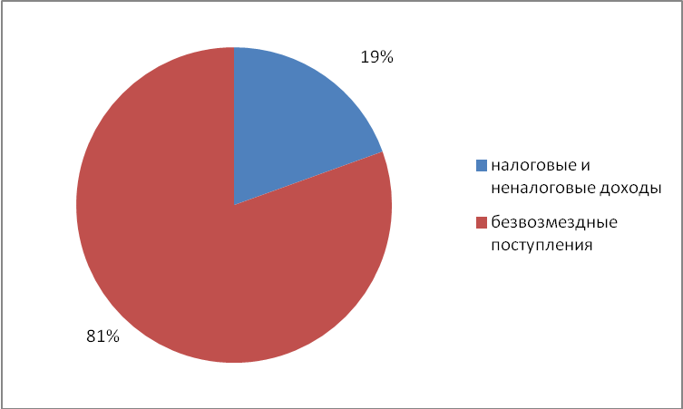

Структура доходов, поступивших в районный бюджет
в 2016 году

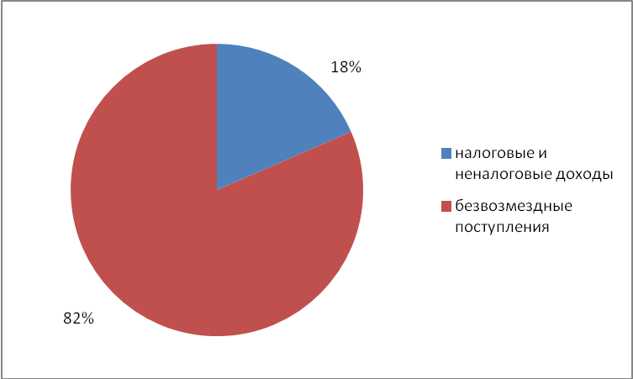

Основными бюджетообразующими доходными источниками районного бюджета являются налоговые доходы. Доля налоговых доходов в общем объеме собственных доходов районного бюджета составила 86,8 %. Налоговые доходы в 2016 году исполнены в сумме 110 207,6 тыс. руб. или 89,8 % к уточненным бюджетным назначениям, что практически на уровне прошлого года.

Структура налоговых доходов районного бюджета в 2014-2016 годах представлена в диаграмме

2014 год

2015 год

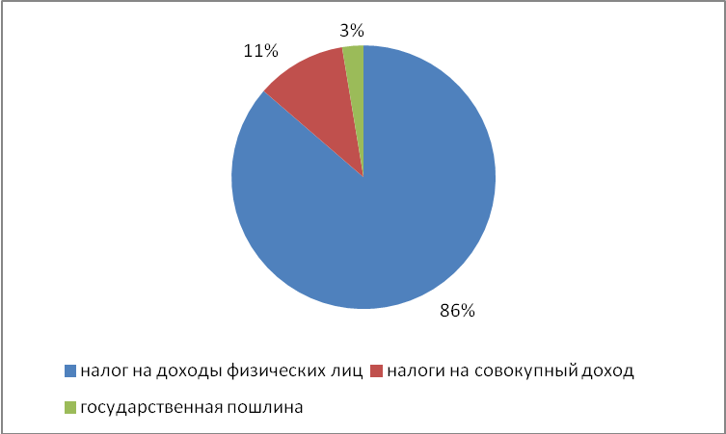

2016 год

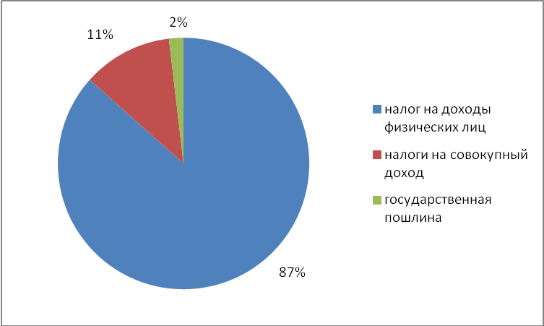

Основным источником доходной части бюджета муниципального района является налог на доходы физических лиц и составляет 87 % в структуре налоговых доходов, план выполнен на 90,8 %, при утвержденном плане 105 142,6 тыс.руб. поступило 95 425,2 тыс.рублей, что выше уровня прошлого года на 229,1 тыс.руб. Отклонение от плана составляет 4 717,4 тыс.рублей. Причиной невыполнения годового плана является включение суммы недоимки по налогу в план. Налоги на совокупный доход (единый налог на вмененный доход для отдельных видов деятельности, единый сельскохозяйственный налог, патент) составляют 11% в структуре собственных доходов, государственная пошлина 2%.

Анализ поступления налога на доходы физических лиц в районный бюджет за 2010-2016 годы

Показатели | План,  тыс.руб | Поступило всего,  тыс.руб | % исполнения | Доп.норматив, % | Поступило по доп.нормативу, тыс.руб | Дотация, подлежащая  замене, тыс.руб | Получено свыше, расчётного объёма дотации,  тыс.руб.
 | 1 | 2 | 3 | 4 | 5 | 6 | 7
2010 год | 54 986,0 | 55 776,6 | 101,4 | 6,5469 | 9 991,6 | 9 785,0 | 206,6
2011год | 71 396,6 | 60 958,3 | 85,4 | 3,7040 | 6 699,2 | 6 715,0 | -15,8
2012год | 96 213,0 | 92 471,3 | 96,1 | 26,0178 | 52 281,9 | 46 961,3 | + 5 320,6
2013 год | 97 430,0 | 100 092,2 | 102,7 | 25,4929 | 56 088,8 | 50 619,9 | + 5 468,9
2014 год | 94 525,2 | 86 767,3 | 91,8 | 25,1389 | 62 074,6 | 58 546,0 | + 3 528,6
2015 год | 99 231,3 | 95 196,1 | 95,9 | 27,6439 | 69 907,5 | 63 412,0 | + 6 495,5
2016 год | 105 142,6 | 95 425,2 | 90,8 | 25,4433 | 68 501,9 | 68 467,1 | +34,8

С 2010 года Тамбовский район практикует замену дотации на выравнивание уровня бюджетной обеспеченности муниципальных районов на дополнительный норматив отчислений от НДФЛ, так в 2010 году по районному бюджету был установлен дополнительный норматив в размере 6,5469 %, в результате бюджет получил дополнительно 206,6 тыс.руб.(Факт -9 991,6 тыс.руб., планируемая сумма дотации, подлежащая замене 9 785 тыс.руб.).
В 2011 году дополнительный норматив отчислений от НДФЛ был установлен в размере 3,7040 %, но в связи с тем, что сельхозтоваропроизводители в 2011 году в силу ряда объективных причин не смогли рассчитаться с работниками по дополнительной оплате труда, районный бюджет недополучил 15,8 тыс.руб.(Факт -6 699,2 тыс.руб., планируемая сумма дотации, подлежащая замене 6 715 тыс.руб.). Дополнительный норматив отчислений по налогу на доходы физических лиц в 2011 году снижен на 2,8429 процентов в сравнении с 2010 годом ( 2010- 6,5469%; 2011- 3,7040%), но в то же время поступление данного вида налога в сравнении с прошлым годом увеличилось на 8 001,3 тыс.руб.
В 2012 году дополнительный норматив отчислений от НДФЛ установлен в размере 26,0178% и сумма дотации в размере 100% подлежит замене дополнительным нормативом, то есть 46 961,3 тыс.руб. , районный бюджет получит от замены дотации нормативом от НДФЛ на 5 320 тыс.руб.свыше расчётного объема дотации.
В 2013 год районный бюджет получит по доп.нормативу 5 468,9 тыс.руб.
В 2014 году дополнительный норматив отчисление от налога на доходы физических лиц установлен в размере 25, 1389 %, что ниже норматива 2013 года на 0,354 %. В 2014 году сумма дотации, подлежащей замене составила 58 546 тыс.руб., фактически поступило налога по дополнительному нормативу 62 074,6 тыс.руб. Экономический эффект составил 3 528,6 тыс.руб.
В 2015 году размер дополнительного норматива отчислений от налога на доходы физических лиц увеличен на 2,505 % к уровню 2014 года и составляет 27,6439 %. По дополнительному нормативу поступило 69 907,5 тыс.руб., что на 6 495,5 тыс.руб. выше объема дотации, подлежащей замене (63 412 тыс.руб.).
Дополнительный норматив отчислений от налога на доходы физических лиц на 2016 год установлен в размере 25,4433 % это на 2,2006 % ниже размера 2015 года. В 2016 году по дополнительному нормативу поступило налога 68 501,9 тыс.руб., что на 34,8 тыс.руб. выше объема дотации подлежащей замене (68 467,1 тыс.руб.).
Этот механизм достаточно привлекателен с точки зрения получения дополнительных доходов в местные бюджеты, поскольку превышение поступающих доходов над расчётным объёмом дотации изъятию в областной бюджет не подлежат. В то же время, основное поступление по налогу на доходы физических лиц приходится на 1 и 4 кварталы, расходы же по выплате заработной платы, связанные с предоставлением отпусков работникам муниципальных учреждений в основном приходятся на 2 и 3 квартал. Таким образом, возникают трудности с равномерным финансированием расходных обязательств в течение года, приходится приостанавливать финансирование других расходов, связанных с ремонтными работами, которые желательно проводить летом. Кроме того, в связи с тем, что район в основном сельскохозяйственный дополнительные доходы от налога на доходы с физических лиц незначительны.
Доля неналоговых доходов в структуре собственных доходов бюджета района составляет 13,2 %. Утвержденный годовой план по неналоговым доходам в 2016 году выполнен на 87,8 % , поступило доходов 16 803,4 тыс.руб. при запланированных 19 129,4 тыс. руб.

Структура неналоговых доходов, поступивших в 2014 -2016 годах

2014 год

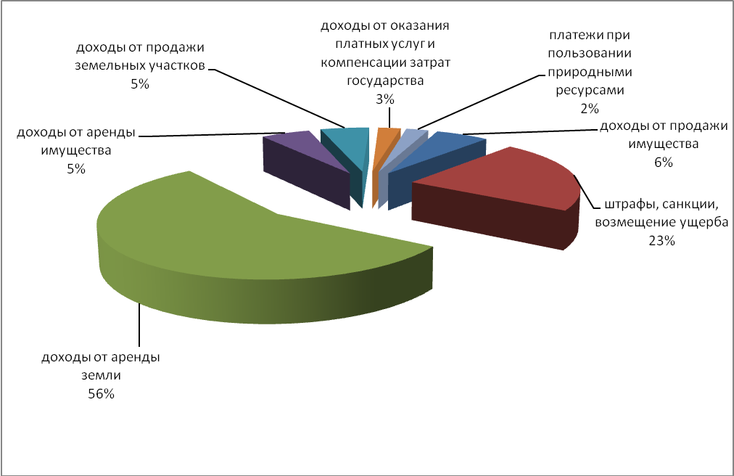
2015 год

2016 год

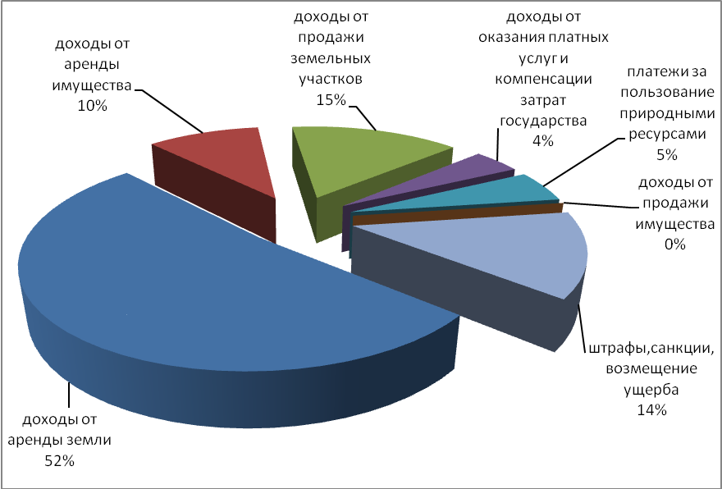

Основную долю в структуре неналоговых доходов в 2016 году занимают доходы от аренды земли 52 %; штрафы, санкции, возмещение ущерба 14%; доходы от продажи имущества 0 %; доходы от продажи земельных участков 15 %, доходы от аренды имущества по 10 % и платежи за пользование природными ресурсами 5 %.
К уровню прошлого года наблюдается снижение объема поступления доходов от продажи материальных и нематериальных активов на 253,1 тыс. руб., доходов от использования имущества на 5 239,4 тыс.руб., поступлений от штрафов на 3 450,9 тыс.руб. Вместе с тем объем поступлений платежей при пользовании природными ресурсами увеличился на 257,2 тыс. руб; доходов от оказания платных услуг и компенсации затрат государства на 75,9 тыс.руб.
В 2016 году по сравнению с 2015 годом объем финансовой помощи из бюджетов других уровней уменьшился на 1 044,0 тыс.руб. и составил 562 236,6 тыс. рублей.
Поступление финансовой помощи за 2014-2016 гг. из бюджетов других уровней характеризуют данные таблицы

Наименование дохода | 2014 год | 2015 год | 2016 год | Отклонение2016 к 2015 (+; -) | Темп роста 2016г.к 2015г. (%)
БЕЗВОЗМЕЗДНЫЕ ПОСТУПЛЕНИЯ – ВСЕГО: | 646 833,6 | 563 280,6 | 562 236,6 | - 1 044,0 | 99,8
Дотации | 214 019,4 | 194 100,3 | 203 599,2 | + 9 498,9 | 104,9
Субсидии | 61 987,9 | 64 443,5 | 53 549,7 | - 10 893,8 | 83,1
Субвенции | 58 943,5 | 57 304,6 | 53 913,0 | - 3 391,6 | 94,1
Межбюджетные трансферты | 311 882,8 | 247 432,2 | 250 574,7 | + 3 142,5 | 101,3
Прочие безвозмездные поступления | 0 | 0 | 600,0 | + 600,0 | 100

Структура безвозмездных поступлений в 2014 -2016 годах

2014 год

2015 год
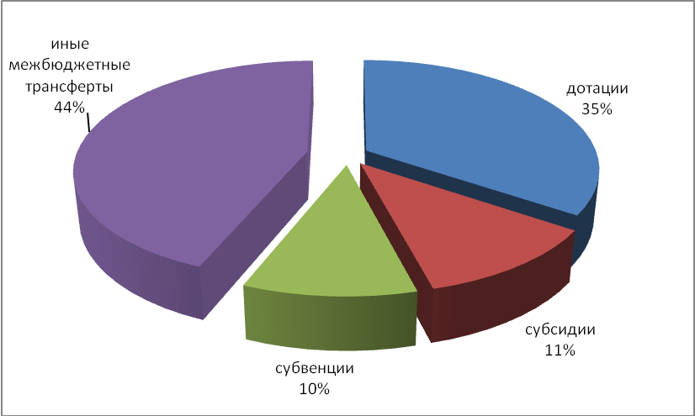
2016 год

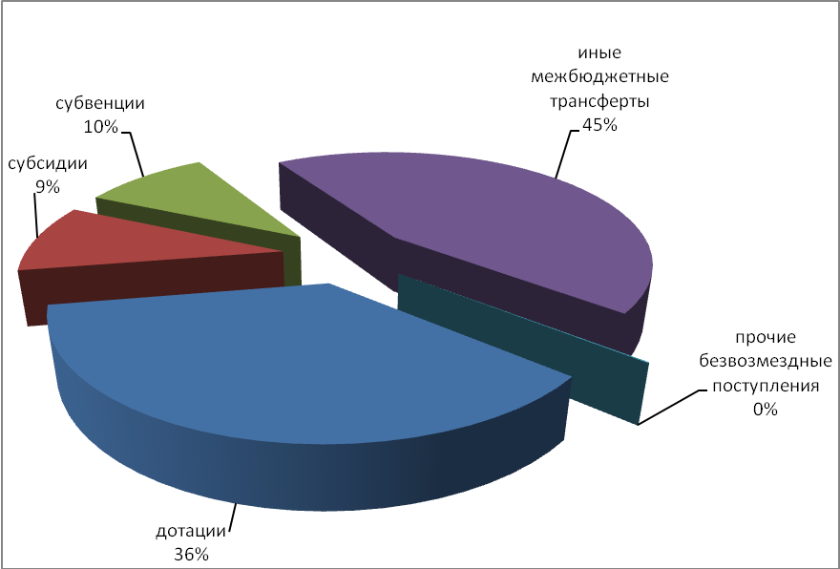

Наибольший удельный вес в составе безвозмездных поступлений занимают иные межбюджетные трансферты: 2014 год – 48 %, 2015 год – 44 %, 2016 год – 45 % . По сравнению с 2015 годом наблюдается увеличение объема дотаций на 9 498,9 тыс.руб.; иных межбюджетных трансфертов – 3 142,5 тыс.руб. Вместе с тем объем поступивших субсидий сократился на 10 893,8 тыс.руб.; субвенций на 3 391,6 тыс.руб.
Помимо областного бюджета в 2016 году районный бюджет получал межбюджетные трансферты из бюджетов поселений на осуществление части полномочий по решению вопросов местного значения в соответствии с заключенными соглашениями в сумме 13 723 238 рублей.
Исполнение доходной части бюджета стало основным фактором успешного исполнения бюджетной политики района, направленной на выполнение поставленных задач.
Расходы
Политика в области расходов в 2016 году проводилась в условиях жестких бюджетных ограничений, обусловленных значительной диспропорцией роста доходов и расходов районного бюджета.
Администрацией района продолжена работа осуществления мер по повышению эффективности бюджетных расходов, в том числе через применение основных принципов и подходов к формированию расходов.
- Установление взаимосвязи между бюджетным и стратегическим планированием.
Основным инструментом повышения эффективности бюджетных расходов районного бюджета является программно-целевой метод, повышающий ответственность и заинтересованность исполнителей муниципальных программ за достижение наилучших результатов в рамках ограниченных финансовых ресурсов. В 2016 году к финансированию принято 13 муниципальных программ на сумму 333 430,0 тыс.руб., фактическое исполнение составило 312 466,1 тыс.руб. или 93,7 % от плана. Таким образом, доля расходов на реализацию муниципальных программ в расходах бюджета (собственные средства) составляет 96,3 %. В 2015 году доля расходов программных мероприятий в общей структуре расходов составляла 95,6%.
. В дальнейшем программный бюджет должен стать инструментом, объединяющим стратегическое и бюджетное планирование путем согласования целей, предусмотренных в муниципальных программах и в документах стратегического планирования района.
- Применение бюджетного маневра.
Данный принцип означает, что любые дополнительные расходы, носящие «обязательный» характер, обеспечивались за счет внутреннего перераспределения с наименее приоритетными.
Таким образом, дополнительные бюджетные ассигнования в 2016году по ряду важных направлений предусматривались путем перераспределения в пределах общего объема средств. Такой подход позволял не нарастить общий объем расходов.
- Развитие программно-целевых методов управления.
В соответствии с положениями статьи 179 Бюджетного кодекса Российской Федерации районный бюджет на 2016 год формировался на основании муниципальных программ.
Дальнейшая реализация принципа формирования бюджетов на основе муниципальных программ повысит обоснованность бюджетных ассигнований на этапе их формирования, обеспечит их большую прозрачность для общества и наличие более широких возможностей для оценки их эффективности.
Принято Постановление администрации района от 16.05. 2014 № 562 «Об утверждении Порядка принятия решений о разработке муниципальных программ Тамбовского района, их формирования и реализации, а также проведения оценки эффективности».
- Повышение эффективности бюджетной сети.
Одним из важных направлений повышения эффективности бюджетных расходов остаётся повышение эффективности бюджетной сети. В соответствии с Федеральным законом от 08.05.2010 № 83-ФЗ «О внесении изменений в отдельные законодательные акты Российской Федерации в связи с совершенствованием правового положения государственных (муниципальных) учреждений» (далее – Федеральный закон № 83-ФЗ) финансовое обеспечение бюджетных и автономных учреждений района осуществлялось путем предоставления субсидий. Утверждены ведомственные перечни услуг, муниципальные задания, планы финансово-хозяйственной деятельности.
Финансирование районных муниципальных бюджетных и автономных учреждений осуществлялось путем предоставления субсидий на возмещение затрат, связанных с оказанием ими в соответствии с муниципальным заданием муниципальных услуг (выполнением работ), и субсидий на цели, не связанные с финансовым обеспечением выполнения муниципального задания на оказание муниципальных услуг (выполнение работ), в соответствии с пунктом 1 статьи 78.1 Бюджетного кодекса Российской Федерации.
Но муниципальные задания в большинстве случаев оставались формальными. Затраты на их выполнение считались методом «от обратного» и не имели экономического обоснования, вследствие чего большинство бюджетных и автономных учреждений слабо заинтересованы в повышении качества оказываемых ими услуг, в снижении издержек, в конкуренции за потребителя.
Исполнение районного бюджета по расходам за 2016 год составило 689 228,7 рублей или 96,9 % к плановым назначениям.
Исполнение расходов районного бюджета по разделам функциональной классификации расходов бюджетов Российской Федерации в соответствии с ведомственной структурой расходов районного бюджета на 2016 год осуществляли 9 распорядителей средств районного бюджета.
Структура исполнения расходов районного бюджета в разрезе разделов функциональной классификации расходов бюджетов Российской Федерации представлена в таблице.
(руб.)
Наименование | Уточненный план на 2016 год | Исполнение за 2016 год | Процент исполнения | Удельный вес в общей сумме расходов, %
Общегосударственные вопросы | 50 848 413 | 48 827 135 | 96,0 | 7,08
Национальная оборона | 253 667 | 253 667 | 100,0 | 0,04
Национальная безопасность и правоохранительная деятельность | 2 181 511 | 2 146 637 | 98,4 | 0,31
Национальная экономика | 22 723 264 | 22 563 514 | 99,3 | 3,28
Жилищно-коммунальное хозяйство | 32 918 903 | 32 348 468 | 98,3 | 4,70
Расходы на социальную сферу-всего, в том числе: | 586 840 776 | 567 464 121 | 96,7 | 82,33
-Образование | 425 494 726 | 412 203 622 | 96,9 | 59,80
-Культура, кинематография и средства массовой информации | 81 161 857 | 75 661 080 | 93,2 | 10,98
-Здравоохранение | 509 184 | 509 184 | 100,0 | 0,07
-Социальная политика | 66 568 363 | 66 558 363 | 100,0 | 9,66
-Физическая культура и спорт | 13 106 646 | 12 531 872 | 95,6 | 1,82
Средства массовой информации | 1 400 000 | 1 400 000 | 100,0 | 0,20
Обслуживание государственного и муниципального долга | 71 000 | 69 496 | 97,9 | 0,01
Межбюджетные трансферты | 14 155 694 | 14 155 694 | 100,0 | 2,05
ВСЕГО РАСХОДОВ | 711 393 228 | 689 228 732 | 96,9 | 100,0

Анализ исполнения расходной части бюджета показал, что наибольший удельный вес в структуре расходов приходится на социальную сферу (образование, культура, здравоохранение, спорт и социальная политика), что в общем объеме расходов районного бюджета составляет 82,33 процента.
По разделу «Общегосударственные вопросы» бюджетные назначения районного бюджета утверждены в объеме 50 848 413 рублей, исполнены в сумме 48 827 135 рублей, или на 96,0 % . Удельный вес исполненных расходов по указанному разделу от общего объема расходов районного бюджета в целом составил 7,08 процента.
Основные итоги исполнения расходов районного бюджета по разделу «Общегосударственные вопросы» по подразделам функциональной классификации расходов бюджетов Российской Федерации представлены в следующей таблице.
( рублей)
Наименование | Раздел | Подраздел | Утверждено бюджетных назначений | Исполнено
 |  |  |  | в сумме | в %
1 | 2 | 3 | 4 | 5 | 6
Общегосударственные вопросы | 01 |  | 50 848 413 | 48 827 135 | 96,0
Функционирование высшего должностного лица субъекта или органа местного самоуправления | 01 | 02 | 1 377 083 | 1 353 507 | 98,3
Функционирование законодательных (представительных) органов государственной власти и местного самоуправления | 01 | 03 | 2 493 248 | 2 456 931 | 98,5
Функционирование Правительства Российской Федерации, высших органов исполнительной власти субъектов Российской Федерации, местных администраций | 01 | 04 | 17 277 600 | 16 964 256 | 98,2
Судебная система | 01 | 05 | 18 689 | 18 689 | 100,0
Обеспечение деятельности финансовых, налоговых и таможенных органов и органов надзора | 01 | 06 | 12 868 145 | 12 462 518 | 96,8
Резервные фонды | 01 | 11 | 39 882 | 0 | 0
Другие общегосударственные вопросы | 01 | 13 | 16 773 766 | 15 571 234 | 92,8

По итогам исполнения районного бюджета за 2016 год расходы на содержание органов местного самоуправления (без учета средств субвенций и иных межбюджетных трансфертов на исполнение переданных полномочий) составили 43 427 тыс. руб. при плане 44 618 тыс. руб., что соответствует нормативу расходов на содержание органов местного самоуправления, установленного Постановлением Правительства Амурской области от 28.12.2015 г. № 635.
Норматив расходов на оплату труда выборных должностных лиц превышен на 116 тыс.руб., в том числе по главе муниципального образования на 113 тыс.руб.; по председателю представительного органа на 3 тыс.руб.
Утвержденная штатная численность муниципальных служащих за 2016 год составила 74 единицы, фактически замещено 74 штатных единиц.
Постановлением администрации района от 20.08.2012 г. № 917 и постановлением администрации района от 01.09.2016 № 431 утвержден Порядок использования бюджетных ассигнований резервного фонда Администрации Тамбовского района. В соответствии с утвержденным порядком, средства резервного фонда исполнены в объеме 260 117,50 рублей.
По разделу «Национальная оборона» исполнение составило 100 % при плане 253,7 тыс.руб. фактически исполнено 253,7 тыс.руб.
По разделу «Национальная безопасность и правоохранительная деятельность» исполнение составило 2 146,6 тыс. руб. при плане 2 181,5 тыс. руб. или 98,4 %.
Исполнение расходов районного бюджета по разделу «Национальная экономика» составило 22 563,5 тыс. рублей, или 99,3 % от утвержденных бюджетных назначений. Удельный вес расходов по разделу от общего объема расходов районного бюджета составил 3,28 процента.
По разделу «Жилищно-коммунальное хозяйство» исполнение составило 98,3 % утвержденных бюджетных назначений ( план 32 918,9 тыс.руб.; исполнено 32 348,5 тыс.руб.).
По разделу «Образование» бюджетные назначения утверждены в объеме 425 494,7 тыс. рублей. Исполнение расходов районного бюджета по разделу составило 412 203,6 тыс. рублей или 96,9 % утвержденных бюджетных назначений.
По подразделу 0701 «Дошкольное образование» исполнение расходов районного бюджета составило 76 094,1 тыс. рублей. Финансовое обеспечение 9 детских дошкольных муниципальных учреждений производилось путем предоставления субсидий на выполнение муниципального задания и субсидий на иные цели.
По подразделу 0702 «Общее образование» исполнение расходных обязательств на обеспечение деятельности муниципальных районных общеобразовательных учреждений и учреждений по внешкольной работе с детьми осуществлялось путем предоставления субсидий на выполнение муниципального задания и субсидий на иные цели и составило 311 945,8 тыс. рублей, или 97,1 % утвержденных бюджетных назначений.
По подразделу 0707 «Молодежная политика и оздоровление детей» исполнение расходных обязательств на обеспечение деятельности учреждения по организационно-воспитательной работе с молодежью, на мероприятия по оздоровлению детей, на реализацию мероприятий муниципальных программ и иные расходы составило 2 806,2 тыс. рублей, или 100,0 % утвержденных бюджетных назначений. На частичную оплату стоимости путевок для детей, работающих граждан в организации отдыха и оздоровления детей в каникулярное время направлено 2 558,6 тыс. руб., в том числе за счет средств областного бюджета 1 565,2 тыс.руб.
По подразделу 0709 «Другие вопросы в области образования» исполнение расходных обязательств на содержание органа исполнительной власти в области образования и на осуществление части переданных государственных полномочий, содержание МКУ ЦОУО расходы составили 21 357,5 тыс. рублей, или 91,6 % утвержденных бюджетных назначений.
По разделу «Культура, кинематография» бюджетные назначения утверждены в объеме 81 161,9 тыс. рублей. Исполнение расходных обязательств в области культуры составило 75 661,1 тыс. рублей, или 93,2 % утвержденных бюджетных назначений.
По подразделу 0801 «Культура» исполнение расходных обязательств на обеспечение деятельности муниципальных районных учреждений, на мероприятия в сфере культуры, и иные расходы составило 60 647,8 тыс. рублей, или 92,2 % утвержденных бюджетных назначений. Финансовое обеспечение учреждений культуры осуществлялось путем предоставления субсидий на выполнение муниципального задания и субсидий на иные цели.
По подразделу 0804 «Другие вопросы в области культуры, кинематографии» исполнение расходных обязательств на содержание органа исполнительной и иные расходы составило 15 013,3 тыс. рублей или 97,5 % утвержденных бюджетных назначений.
По разделу «Здравоохранение» бюджетные назначения утверждены в объеме 509,2 тыс. рублей исполнение составило 509,2 тыс. рублей, или 100 % от утвержденных бюджетных назначений. Удельный вес исполненных расходов по разделу в общем объеме исполненных расходов районного бюджета составил 0,07процента.
По разделу «Социальная политика» бюджетные назначения утверждены в объеме 66 568,4 тыс. рублей, исполнение расходов составило в сумме 66 558,4 тыс. рублей, или 99,98 % от утвержденных бюджетных назначений. Удельный вес исполненных расходов по разделу от расходов районного бюджета в целом составил 9,66 процента бюджетных назначений.
По подразделу 1001 «Пенсионное обеспечение» расходы исполнены в сумме 3 204,0 тыс. рублей или 100 процентов утвержденных бюджетных назначений.
По подразделу 1003 «Социальное обеспечение населения» расходы исполнены в сумме 37 060,0 тыс. рублей, или на 100,0 процентов. Указанные средства направлены на:
- реализацию мероприятий подпрограммы «Устойчивое развитие сельских территорий»в части улучшения жилищных условий граждан, молодых семей и молодых специалистов, проживающих в сельской местности в сумме 35 315 040 рублей, из них средства федерального бюджета – 18 251 604 рубля, средства областного бюджета – 16 250 891 рубль, средства районного бюджета – 812 545 рублей;
- реализация мероприятий подпрограммы «Обеспечение жильем молодых семей» на приобретение и строительство жилья молодым специалистам, работающим и проживающим в сельской местности молодым семьям в объеме 573 300 рублей, из них средства федерального бюджета – 100 000 рублей, средства областного бюджета – 198 300 рублей, средства районного бюджета – 275 000 рублей;
- денежная выплата лицу, удостоенному почетного звания "Почетный гражданин Тамбовского района" в сумме 1 171,7 тыс.руб.
Исполнение расходов по подразделу 1004 «Охрана семьи и детства» при плане 25 856,4 тыс.руб. составляет 99,96 % или 25 846,8 тыс.руб. Расходы направлены на:
- приобретение жилья детям сиротам и детям, находящимся под опекой и попечительством в объеме 7 198,8 тыс.руб., в том числе средства федерального бюджета – 4 889,4 тыс.руб.; средства областного бюджета – 2 309,4 тыс.руб. (приобретено семь квартир) ;
- компенсацию части родительской платы за присмотр и уход за детьми в дошкольных образовательных организациях в сумме 6 087,8 тыс.руб.;
- оплату содержания ребенка в семье опекуна и приемной семье, а также вознаграждения, причитающегося приемному родителю 10 263,2 тыс.руб.;
- выплату единовременного пособия при всех формах устройства детей, лишенных родительского попечения в объеме 1 241,9 тыс.руб.;
- предоставление дополнительных гарантий по социальной поддержке детей-сирот и детей, оставшихся без попечения родителей в сумме 6,8 тыс.руб.;
- организация и осуществление деятельности по опеке и попечительстве в отношении несовершеннолетних лиц в сумме 1 048,4 тыс.руб.
По подразделу 1006 «Другие вопросы в области социальной политики» исполнение составило 100 %. По данному подразделу отражаются расходы на предоставление субсидий некоммерческим социально-ориентированным организациям.
По подразделу «Физическая культура и спорт» расходы районного бюджета исполнены в сумме 12 531,9 тыс. рублей, или 95,6 % утвержденных бюджетных назначений.
По разделу «Средства массовой информации» расходы произведены в объеме 1 400,0 тыс.руб., что составляет 100 % к плановым назначениям.
Взаимоотношения районного бюджета с бюджетами муниципальных образований Тамбовского района в 2016 году осуществлялись в условиях продолжения реформирования межбюджетных отношений, перераспределения расходных обязательств, обусловленных разграничением полномочий в рамках реализации федеральных законов от 6 октября 2003 года № 131-ФЗ «Об общих принципах организации местного самоуправления в Российской Федерации, а так же стимулирования органов местного самоуправления к вложению средств в приоритетные с позиции органов местного самоуправления социально значимые расходы местных бюджетов.
Бюджетная политика в сфере межбюджетных отношений в 2016 году была сосредоточена на решении следующих задач:
- обеспечение сбалансированности бюджетов сельских поселений, в том числе путем предоставления межбюджетных трансфертов;
- продолжение консолидации отдельных видов межбюджетных трансфертов в рамках муниципальных программ, а также их распределение приложениями к районному бюджету;
- поддержка реализации структурных реформ в бюджетной сфере на муниципальном уровне.

Финансовое обеспечение первоочередных расходов бюджетов поселений осуществлялось путем предоставления дотаций на выравнивание бюджетной обеспеченности, которые направляются на сглаживание диспропорций в уровне бюджетных возможностей бюджетов поселений.
Данный вид финансовой помощи стал основным видом межбюджетных трансфертов, предоставляемых из районного бюджета бюджетам поселений в 2016 году.
Целью предоставления дотации на выравнивание бюджетной обеспеченности является реализация гарантированных Конституцией Российской Федерации равных условий получения гражданами муниципальных услуг. Предоставление указанных дотаций позволяет сократить разрыв в уровне бюджетной обеспеченности между наиболее и наименее обеспеченными поселениями.
Дотации распределяются в соответствии с единой формализованной методикой, учитывающей дифференциацию бюджетов по доходам, с учетом различий в уровне цен и стоимости предоставления бюджетных услуг.
Для предотвращения рисков неисполнения расходных обязательств поселений в районном бюджете были предусмотрены иные межбюджетные трансферты.
Решением о районном бюджете межбюджетные трансферты предусмотрены бюджетам 11 муниципальных образований Тамбовского района по двум подразделам - 1401 «Дотации», 1403 «Иные межбюджетные трансферты».
По подразделу 1401 «Дотации» расходы исполнены в сумме 13 050,0 тыс. рублей, или 100 % от утвержденных бюджетных назначений.
По подразделу 1403 «Иные межбюджетные трансферты» расходы исполнены в сумме 1 105,7 тыс. рублей, или 100 % от утвержденных бюджетных назначений.
Анализируя реализацию муниципальных программ, предусмотренных в районном бюджете получены следующие показатели:
Районный бюджет на 2016 год сформирован в программном формате.

Анализ исполнения муниципальных программ и непрограммной части районного бюджета за 2015 - 2016 годы (по собственным средствам)

Наименование | ЦСР | Исполнено за 2015г | Уточненный план на 2016г | Исполнено за 2016г | % исполнения | Отклонение 2016/2015, тыс.руб.
Муниципальная программа "Развитие культуры и искусства в Тамбовском районе на 2015-2021 годы" | 01 0 00 00000 | 74 415 693 | 83 686 184 | 78 066 887 | 93,3 | +3 651 194
Подпрограмма "Предпрофессиональное искусство" | 01 1 00 00000 | 5 764 377 | 6 686 270 | 6 496 250 | 97,2 | +731 873
Подпрограмма "Народное творчество и досуговая деятельность" | 01 2 00 00000 | 41 422 123 | 46 864 180 | 42 466 995 | 90,6 | +1 044 872
Подпрограмма "Историко-культурное наследие" | 01 3 00 00000 | 1 829 819 | 2 355 170 | 2 123 002 | 90,1 | +293 183
Подпрограмма " Библиотечное обслуживание" | 01 4 00 00000 | 10 918 802 | 12 378 729 | 11 967 387 | 96,7 | +1 048 585
Подпрограмма "Обеспечение реализации основных направлений государственной политики в сфере реализации муниципальной программы | 01 5 00 00000 | 14 480 572 | 15 401 835 | 15 013 253 | 97,5 | +532 681
Муниципальная программа "Повышение эффективности использования муниципального имущества Тамбовского района на 2015-2021 годы" | 02 0 00 00000 | 3 773 230 | 3 325 978 | 3 250 353 | 97,7 | -522 877
Муниципальная программа "Повышение эффективности управления муниципальными финансами и муниципальным долгом Тамбовского района на период 2015-2021 годов" | 03 0 00 00000 | 24 798 428 | 21 897 998 | 21 499 702 | 98,2 | -3 298 726
Муниципальная программа "Реабилитация и обеспечение жизнедеятельности инвалидов в Тамбовском районе на 2015-2021 годы" | 05 0 00 00000 | 89 737 | 255 000 | 255 000 | 100 | +165 263
Муниципальная программа "Экономическое развитие и инновационная экономика Тамбовского района на 2015-2021 годы" | 06 0 00 00000 | 275 869 | 212 536 | 212 536 | 100 | -63 333
Подпрограмма "Развитие субъектов малого и среднего предпринимательства на территории Тамбовского района" | 06 1 00 00000 | 275 869 | 212 536 | 212 536 | 100 | -63 333
Муниципальная программа "Энергосбережение и повышение энергетической эффективности в муниципальных учреждениях Тамбовского района на 2015-2021 годы" | 07 0 00 00000 | 3 746 039 | 0 | 0 | 0 | -3 746 039
Муниципальная программа "Развитие физической культуры, спорта и молодежной политики в Тамбовском районе на 2015-2021 годы" | 08 0 00 00000 | 5 886 205 | 7 660 066 | 7 267 892 | 94,9 | +1 381 687
Подпрограмма "Развитие инфраструктуры физической культуры, массового спорта и поддержка спорта высших достижений" | 08 1 00 00000 | 1 228 000 | 1 670 000 | 1 629 993 | 97,6 | +401 993
Подпрограмма "Обеспечение реализации основных направлений государственной политики в сфере развития физической культуры и спорта" | 08 2 00 00000 | 1 705 929 | 2 156 876 | 2 102 380 | 97,5 | +396 451
Подпрограмма "Вовлечение молодежи в социальную практику" | 08 3 00 00000 | 150 000 | 150 000 | 150 000 | 100 | 0
Подпрограмма "Обеспечение реализации основных направлений государственной политики в сфере развития массового спорта" | 08 4 00 00000 | 2 802 276 | 3 683 190 | 3 385 519 | 91,9 | +583 243
Муниципальная программа "Снижение рисков и смягчение последствий чрезвычайных ситуаций природного и техногенного характкра, а также обеспечение безопасности населения района на 2015-2021 годы" | 09 0 00 00000 | 2 030 424 | 2 733 798 | 2 697 824 | 98,7 | +667 400
Подпрограмма "Развитие системы гражданской обороны, защиты населения и территорий от чрезвычайных ситуаций" | 09 1 00 00000 | 41 505 | 653 667 | 646 301 | 98,9 | + 604 796
Подпрограмма "Профилактика правонарушений, терроризмы и экстремизма" | 09 2 00 00000 | 0 | 298 620 | 297 520 | 99,6 | +297 520
Подпрограмма "Обеспечение повседневного управления Тамбовского районного звена территориальной подсистемы единой государственной системы предупреждения и ликвидации чрезвычайных ситуаций субъекта РФ" | 09 3 00 00000 | 1 988 919 | 1 781 511 | 1 754 003 | 98,5 | -234 916
Муниципальная программа "Развитие образования Тамбовского района на 2015-2021 годы" | 10 0 00 00000 | 161 446 777 | 178 496 324 | 165 395 240 | 92,7 | +3 948 463
Подпрограмма "Развитие дошкольного, общего и дополнительного образования детей" | 10 1 00 00000 | 138 318 613 | 154 527 096 | 143 395 934 | 92,8 | +5 077 321
Подпрограмма "Развитие системы защиты прав детей" | 10 2 00 00000 | 1 262 973 | 1 151 000 | 1 150 993 | 100 | -111 980
Подпрограмма "Обеспечение реализации основных направлений государственной политики в сфере реализации муниципальной программы" | 10 3 00 00000 | 21 865 191 | 22 818 228 | 20 848 313 | 91,4 | -1 016 878
Муниципальная программа "Развитие сельского хозяйства и регулирование рынков сельскохозяйственной продукции, сырья и продовольствия Тамбовского района Амурской области на 2015-2021 годы" | 11 0 00 00000 | 5 025 510 | 5 191 148 | 5 050 486 | 97,3 | +24 976
Подпрограмма "Устойчивое развитие сельских территорий" | 11 2 00 00000 | 872 527 | 812 545 | 812 545 | 100 | -59 982
Подпрограмма "Обеспечение реализации основных направлений муниципальной программы" | 11 3 00 00000 | 4 152 983 | 4 378 603 | 4 237 941 | 96,8 | +84 958
Муниципальная программа "Повышение эффективности деятельности органов местного самоуправления власти и управления в Тамбовском районе на 2015-2021 годы" | 12 0 00 00000 | 31 774 522 | 29 297 651 | 28 096 900 | 95,9 | -3 677 622
Подпрограмма "Поддержка социально ориентированных некоммерческих организаций Тамбовского района на 2015-2021 годы" | 12 1 00 00000 | 189 900 | 301 600 | 301 600 | 100 | +111 700
Подпрограмма "Обеспечение реализации основных направлений государственной политики в сфере реализации муниципальной программы" | 12 2 00 00000 | 19 827 758 | 17 273 600 | 16 960 257 | 98,2 | -2 867 501
Подпрограмма "Обслуживание деятельности органов местного самоуправления" | 12 3 00 00000 | 11 756 864 | 11 722 451 | 10 835 043 | 92,4 | -921 821
Муниципальная программа "Обеспечение доступным и качественным жильем населения Амурской области на 2014-2020 годы" | 13 0 00 00000 | 2 494 | 279 484 | 279 484 | 100 | +276 990
Подпрограмма "Обеспечение жильем молодых семей" | 13 1 00 00000 | 0 | 275 000 | 275 000 | 100 | +275 000
Подпрограмма "Переселение граждан из аварийного жилищного фонда, в том числе с учетом необходимости развития малоэтажного жилищного строительства на территории Тамбовского района" | 13 2 00 00000 | 2 494 | 4 484 | 4 484 | 100 | +1 990
Муниципальная программа "Развитие транспортного комплекса Тамбовского района на 2015-2021 годы" | 14 0 00 00000 | 50 000 | 393 827 | 393 827 | 100 | +343 827
Подпрограмма "Развитие автотранспортного комплекса в Тамбовском районе" | 14 1 00 00000 | 50 000 | 200 000 | 200 000 | 100 | +150 000
Подпрограмма "Развитие сети автомобильных дорог общего пользования на территории Тамбовского района» | 14 2 00 00000 | 0 | 193 827 | 193 827 | 100 | +193 827
Непрограммные расходы | 55 5 00 00000 | 14 459 571 | 11 960291 | 11 884636 | 99,4 | -2 574 935
Итого |  | 327 774 499 | 345 390 285 | 324 350 767 | 93,9 | -3 423 732

Анализируя реализацию муниципальных программ, предусмотренных в районном бюджете получены следующие показатели:
В 2016 году к финансированию принято 13 муниципальных программ на сумму 333 430,0 тыс.руб., фактическое исполнение составило 312 466,1 тыс.руб. или 93,7 % от плана. Таким образом, доля расходов на реализацию муниципальных программ в расходах бюджета (собственные средства) составляет 96,3 %. В 2015 году доля расходов программных мероприятий в общей структуре расходов составляла 95,6%.

Кредиторская задолженность на 01.01.2017 г. по данным годового отчета по районному бюджету 3 046,3 тыс.руб. Структура задолженности представлена в таблице:
(тыс.руб.)
Наименование получателей | Объем кредиторской задолженности |  |  | Изменения  2017/2016  +;-
Наименование получателей | на 01.01.2015 | на 01.01.2016 | на 01.01.2017 | Изменения  2017/2016  +;-
Районный бюджет | 17 474,1 | 127,1 | 3 046,3 | +2 919,2
ИТОГО | 17 474,1 | 127,1 | 3 046,3 | +2 919,2

Из данных таблицы видно, что по состоянию на 01.01.2017 года в сравнении с 01.01.2016 года наблюдается рост кредиторской задолженности по районному бюджету на 2 919,2 тыс.руб.
В настоящее время можно выделить следующие основные проблемы, возникающие в работе органов местного самоуправления, не позволяющие оптимизировать расходы местных бюджетов и не допускать рост кредиторской задолженности:
- за местными бюджетами не закрепляются дополнительные источники доходов в случае принятия федеральных законов, увеличивающих объем расходных обязательств муниципальных образований (пример: постоянно растущие требования к зданиям и помещениям образовательных учреждений Роспотребнадзор);
- сведения о налогоплательщиках и объектах налогообложения не направляются органам местного самоуправления, таким образом, на уровне муниципальных образований невозможно повлиять на своевременную ликвидацию недоимки по платежам в бюджет.
- Правительством РФ не предусматривается возможность дополнительного финансирования за счет средств федерального бюджета расходных обязательств муниципальных образований, возникающих в связи с решением вопросов, не отнесенных Федеральным законом от 06.10.2003 № 131-ФЗ «Об общих принципах организации местного самоуправления в Российской Федерации» к вопросам местного значения, но возложенных на органы местного самоуправления отдельными федеральными законами (формирование земельных участков под многоквартирными домами; осуществление регистрационного учета граждан Российской Федерации по месту пребывания и по месту жительства; ведение учета не только малоимущих граждан, а всех нуждающихся в жилых помещениях, предоставляемых по договорам социального найма; распоряжение земельными участками, государственная собственность на которые не разграничена). То есть, не исключена до конца практика «нефинансируемых мандатов».
Дебиторская задолженность по состоянию на 01.01.2017 года перед районным бюджетом составляет 162,9 тыс.руб. (задолженность Фонда социального страхования).
Первостепенной стратегической задачей Администрации района в 2016 году являлось проведение взвешенной долговой политики, недопущению темпов роста муниципального долга Тамбовского района и переход к безопасной долговой нагрузке. В целях снижения расходов бюджета, связанных с исполнением долговых обязательств, продолжена работа по минимизации стоимости обслуживания муниципального долга Тамбовского района с использованием современных механизмов управления заимствованиями и долгом.
Районный бюджет в 2016 году исполнен с дефицитом в сумме 1 455,5 тыс.руб..
Одной из составляющих долговой политики являлось эффективное управление муниципальным долгом, включающее в себя:
- оптимизацию стоимости муниципальных заимствований (обслуживания муниципального долга) с учетом сроков заимствований и фактически складывающихся условий привлечения заемных средств;
- сдерживание роста объема муниципального долга Тамбовского района;
- соблюдение установленных законодательством ограничений предельного объема муниципального долга и расходов на его обслуживание;
- обеспечение исполнения обязательств по обслуживанию и погашению муниципального долга Тамбовского района;
- повышение прозрачности политики управления муниципальным долгом, совершенствование стандартов раскрытия информации о муниципальном долге Тамбовского района;
- обеспечение на приемлемых для района условиях постоянного доступа к кредитным ресурсам на долговых рынках.

По состоянию на 01.01.2017 года муниципальный долг по Тамбовскому району составляет 3 474,8 тыс. руб., в том числе:
-кредиты от других бюджетов бюджетной системы Российской Федерации 3 474,8 тыс. руб.
Муниципальный долг Тамбовского района
Наименование показателей | На 01.01.2012, тыс.руб. | На 01.01.2013, тыс.руб. | На 01.01.2014, тыс.руб. | На 01.01.2015, тыс.руб. | На 01.01.2016, тыс.руб. | На 01.01.2017, тыс.руб.
Муниципальный долг – всего, в т.ч.: | 18 172,8 | 17 173,9 | 3 474,8 | 3 474,8 | 3 474,8 | 3 474,8
Коммерческие кредиты | 7 300,0 | 10 000,0 | -
Бюджетные кредиты | 10 425,0 | 6 950,0 | 3 474,8 | 3 474,8 | 3 474,8 | 3 474,8
Рассроченные централизованные кредиты АПК 1992-1994 годов | 447,8 | 223,9 | -

Причиной возникновения муниципального долга является превышение расходных обязательств над доходными возможностями районного бюджета. Таким образом, чтобы обеспечить исполнение расходных обязательств в полном объёме Тамбовский район вынужден привлекать кредиты.
Согласно заключенным дополнительным соглашениям произведена реструктуризация задолженности. Возврат реструктуризированной задолженности будет осуществляется в период с 01.01.2017 до 01.01.2019 года ежегодно равными долями в соответствии с графиком возврата.
Расходы на обслуживание муниципального долга в 2016 году составили 69,5 тыс.руб.
За отчетный период 2016 года, в соответствии с Постановлением администрации Тамбовского района от 31.12.2013 № 1618 «Об утверждении порядка осуществления внутреннего финансового контроля и внутреннего финансового аудита», Постановлением от 31.12.2013 № 1619 «О порядке осуществления органом внутреннего муниципального финансового контроля полномочий по внутреннему муниципальному финансовому контролю», Планом контрольной работы финансового управления администрации Тамбовского района на 2016 год, утвержденным заместителем главы Администрации района по экономике и финансам - начальником финансового управления Евсеевой С.С. от 30.12.2015 № 27 проведено 10 проверок, в том числе 1- внеплановая проверка.
Контрольные мероприятия проведены по следующим темам:
Использование средств районного бюджета, предоставленных на обеспечение выполнения функций муниципальных казенных учреждений района – 2 проверки;
Проверка соблюдения пунктов 3-7 части 8 статьи 99 Федерального закона от 05.04.2013 № 44 «О контрактной системе в сфере закупок, товаров, работ, услуг для обеспечения муниципальных нужд – 2 проверки;
Законность совершенных финансовых и хозяйственных операций, достоверность и правильность отражения в бухгалтерской отчетности – 2 проверки;
Проверка соблюдения бюджетного законодательства при осуществлении бюджетного процесса – 3 проверки;
Использование средств районного бюджета, предоставленных на обеспечение выполнения функций муниципальных автономных учреждений района – 1 проверка.
Контрольными мероприятиями, проведенными в 2016 году, выявлены нарушения на сумму 239,6 тыс. рублей, в том числе:
необоснованное неправомерное расходование бюджетных средств и материальных ресурсов – 32,0 тыс. руб.;
недостачи, переплаты, излишки материальных ценностей и денежных средств – 41,3 тыс. руб.;
прочие нарушения – 166,3 тыс. руб.
В адрес руководителей, проверяемых учреждений, направлены предложения по устранению нарушений, выявленных в ходе проведения проверки.
По результатам проверок в 2016 году устранены нарушения на сумму 25,2 тыс. рублей, в том числе:
погашено недостач, возмещено переплат, оприходовано излишков материальных ценностей и денежных средств – 14,5 тыс. руб.;
восстановлено в бухгалтерском учете, предотвращено потерь, убытков – 10,7 тыс. руб.
Число лиц привлеченных к административной ответственности – нет.
Одной из главных целей бюджетной политики при формировании бюджета этого года была заявлена реализация федеральных направлений бюджетной политики, в том числе указов Президента.
Структурными подразделениями администрации района разработаны и утверждены планы мероприятий - так называемые «дорожные карты» отраслей социальной сферы, в которых установлены целевые индикаторы развития образования и науки, культуры.
С этого момента мы стали вести серьезную работу в двух направлениях: по поиску внутренних источников в нашем бюджете и работу с областным правительством по предоставлению району финансовой помощи. Финансовым управлением администрации района проведен анализ расходов районного бюджета с целью изыскания внутренних резервов. Выработаны основные подходы к организации работы по повышению эффективности бюджетных расходов.
В рамках исполнения Указов Президента Российской Федерации от 07 мая 2012 № 597; от 01 июня 2012 № 761; от 28 декабря 2012 № 1688, в части мер по повышению оплаты труда работников социальной сферы в 2015 году достигнуты следующие результаты:
Средняя заработная плата работников культуры составила 23 053 руб.;
Педагогов дополнительного образования – 26 719 руб.;
Педагогов дошкольного образования – 25 205 руб.;
Педагогов общего образования 30 439 руб.
Учитывая ограниченность средств районного бюджета, Администрация района в первоочередном порядке производила финансирование социально значимых расходов и расходов, связанных с жизнеобеспечением населения района.
Повышение эффективности бюджетных расходов на оказание услуг обществу является одной из приоритетных задач современной политики бюджетного планирования и реформирования на всех уровнях системы общественных финансов. Государство несет ответственность за принятые на себя расходные обязательства и должно приводить доказательства того, что израсходованные бюджетные средства принесли определенный результат или истрачены с каким-то эффектом. Причем полученные эффекты должны быть достаточно достоверны и подтверждаться определенными цифровыми значениями по направлениям, статьям, программам, проектам бюджетного финансирования общественных нужд. Таким образом, основной проблемой реализуемой на данный момент бюджетной реформы, является повышение эффективности бюджетных расходов на всех уровнях бюджетной системы, так как это более важный фактор роста эффективности в современных условиях по сравнению с его доходной частью.

Зам.главы администрации района по
экономике и финансам – начальник
финансового управления С.С.Евсеева

